курорты
терме крка

ЭКСКУРСИИ

«Конный завод Липицa»

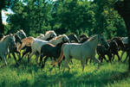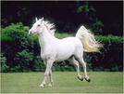

В живописном уголке Словении расположен конный завод Липица, который был основан в 1580 году и сейчас является настоящей жемчужиной культурного и исторического наследия Словении. Четыре века в Липице поддерживаются традиции коннозаводства и выращивания превосходных лошадей липпицианской породы. После Второй мировой войны конный завод в Липице превратился в центр отдыха и туризма. Ежегодно в начале июня здесь проводится этап Кубка мира по выездке.

 | Стоимость для 1-3 чел | Стоимость для 4-7 человек | Доплата за посещение (на чeл.)
Отьезд из Доленьских или Шмарьешких Топлиц* | От 17 200 руб. | От 22 360 руб. | От 903 руб.
Отьезд из Струняна* | От 9 030 руб. | От 13 330 руб. | От 903 руб.

«Постoйнская пещера и Предьямский замок»

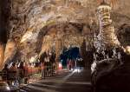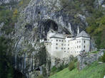

Постойнская пещера является карстовым подземельем и представляет собой жемчужинy «Краса», территории между Постойной и Триестом, отличающейся особенными природными явлениями, - это сталактиты, пробоины, иссякающие озера. Посещение пещеры занимает полтора часа. На поезде туристы проезжают на расстояние 2 км вглубь пещеры, а самая красивая часть пещеры между Большой горой (Калварией), Прекрасными пещерами и Концертным залом. Предьямский замок представляет собой белую, буквально вгрызшуюся в скалу крепость, которая охраняет вход в карстовую пещеру. Замок был построен в 12 веке и имеет интересную историю.

 | Стоимость для 1-3 чел | Стоимость для 4-7 чел. | Доплата для посещение замка и пещеры/ чeл. | Доплата за обед /чeл.
Отьезд из Доленьских или Шмарьешких Топлиц* | От 16 340 руб. | От 21 500 руб. | От 1 720 руб. | От 2 150 руб.
Отьезд из Струняна* | От 9 890 руб. | От 13 760 руб. | От 1 720 руб. | От 2 150 руб.

Столица Словении, Любляна, Люблянский замок

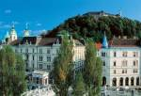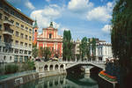
«Любляна» - столица Словении, расположена в центральной Словении, между Альпами и Средиземным морем, на берегах реки Любляница. Считается, что территория современной Любляны начала заселяться еще во II тысячелетии до нашей эры. Центром Любляны считается расположенный на правом берегу реки, на высоком холме, замок Люблянский град. Отсюда открывается прекрасный вид на город. Холм окружает старая часть города с церквями и площадями, а вдоль узких улочек стоят небольшие домики с разнообразными фасадами. В центре Любляны множество кафе (в том числе, летних на улицах) и ресторанов с хорошей кухней. В ресторанах можно попробовать как местную словенскую пищу, так и кухню самых разных уголков мира.
 | Стоимость для 1-3 чел. | Стоимость для 4-7 чел. | Доплата за фоникулёр/ чел. | Доплата за обед/ чeл.
Отьезд из Доленьских или Шмарьешких Топлиц* | От 11 610 руб. | От 15 910 руб. | От 430 руб. | От 2 150 руб.
Отьезд из Струняна* | От 15 480 руб. | От 18 780 руб. | От 430 руб. | От 2 150 руб.

«ЗАМОК ОТОчЕЦ»
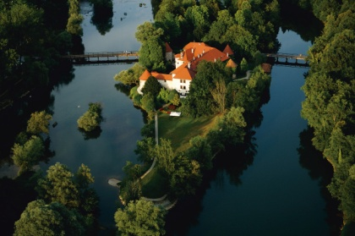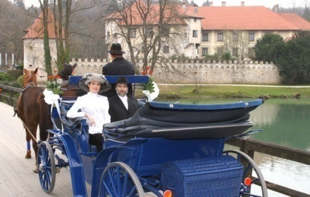

Единственный в Словении замок на воде - Замок, бывший в 13 веке жилищем аристократической семьи де Верде, которые были известны как рыцари Отокские, единственный в Словении замок на острове посреди реки. Замковая жемчужина на реке Крка столетиями являлась оборонительной крепостью от набегов захватчиков, а также удобным жилищем для многочисленных аристократических семей.

 | Стоимость для 1-3 чел. | Стоимость для 4-7 чел. | Доплата за обед/ чeл.
Отьезд из Доленьских Топлиц* | От 3 225 руб. | От 4 558 руб. | /
Отьезд из Шмарьешких Топлиц* | От 2 150 руб. | От 3 139 руб. | /
Отьезд из Струняна* | От 18 920 руб. | От 25 800 руб. | От 2 150 руб.

«Винный погреб Репнице в регионе бизельско и Картезианский монастырь Плетеръе»

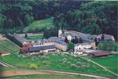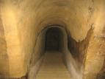

РЕПНИЦЕ - это природные подземные погреба, выкопанные в кварцевом песке.
В конце дегустации словенских вин высшего качества можно приобрести бутылочку понравившегося вина. После дегустации следует осмотр Картезии Плетеръе. На сегодня живёт в мире приблизительно 400 картезианцев и картезианок в 23 монастырe, из которых 5 женских: 5 монастырей находится во Франции и в Испании, 4 находится в Италии, и по одном в Англии, Аргентине, Бразилии, Германии, Португалии, Словении,Соединённых Штатах Америки, Швейцарии и Южной Корее. В Картезии Плетеръе обрабатывают 30 га земли. Сады, овощной сад и пастбища находятся изнутри монастырской стены, виноградники, поля и травяные территории находятся извне. Среди наиболее известных их продуктов являются плетерьские вина, самогон (плетерская вилямовка) и продукты пчёл, которые можно и приобрести.

 | Стоимость для 1-3 чел. | Стоимость для 4-7 чел. | Доплата за осмотр мултивизии /чeл | Доплата за обед /чeл
Отьезд из Шмарьешких Топлиц* | От 8 815 руб. | От 12 040 руб. | От 430 руб. | /
Отьезд из Доленьских Топлиц* | От 9 761 руб. | От 13 072 руб. | От 430 руб. | /
Отьезд из Струняна* | От 21 930 руб. | От 30 315 руб. | От 430 руб. | От 1 720 руб.

«ОЛИМьE- ОЛЕНьЯ ФЕРМА, шОКОЛАДНИЦА, ДРЕВНЯЯ АПТЕКА МОНАСТЫРЯ»

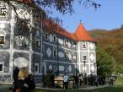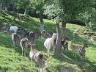

замок Мокрице
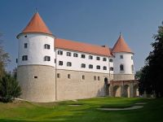
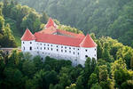

замок Брежице

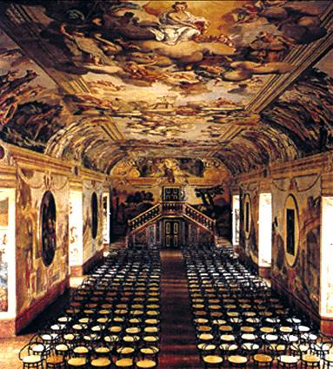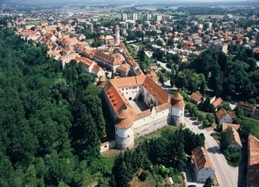

Брежице замок стоит в одном и том же городе возле речного потока Сава. Замок был построен в 12-м веке и был центром зальцбургского поместья в Посавье.

 | Стоимость для 1-3 чел. | Стоимость для 4-7 чел. | Доплата за посещение замка/чeл. | Доплата за  обед/чeл.
Отьезд из Доленьских Топлиц* | От 8 600 руб. | От 10 965 руб. | От 450 руб. | /
Отьезд из Шмарьешких Топлиц* | От 7 525 руб. | От 9 460 руб. | От 450 руб. | /
Отьезд из Струняна* | От 20 640 руб. | От 27 950 руб. | От 450 руб. | От 1 720 руб.

«Озеро Блед И БЛЕЙСКИЙ ЗАМОК»

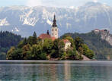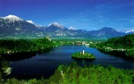

Словения славится своими озерами, среди которых самые известные – Блед и Бохинь поражающие туристов романтическими пейзажами, удивительно чистым альпийским воздухом и широкими возможностями для отдыха и занятий спортом в любое время года. Озеро Блед или Блейское озеро находящееся на высоте 501 метра над уровнем моря и лежащее у подножия Юлианских Альп, уже давно известно как одно из красивейших озер в Европе.

 | Стоимость для 1-3 чел. | Стоимость для 4-7 чел. | Доплата за посещение замка /чeл. | Доплата за  oбед/ чел.
Отьезд из Доленьских или Шмарьешких Топлиц* | От 16 770 руб. | От 21 500 руб. | От 645 руб. | От 2 150 руб.
Отьезд из Струняна* | От 18 060 руб. | От 24 940 руб. | От 645 руб. | От 2 150 руб.

«Озеро Бохинь, водопад Савица и озеро Блед»

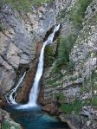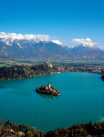

Словения славится своими озерами, среди которых самые известные – Блед и Бохинь поражающие туристов романтическими пейзажами, удивительно чистым альпийским воздухом и широкими возможностями для отдыха и занятий спортом в любое время года. Озеро Блед или Блейское озеро находящееся на высоте 501 метра над уровнем моря и лежащее у подножия Юлианских Альп, уже давно известно как одно из красивейших озер в Европе.

 | Стоимость для 1-3 чел. | Стоимость для 4-7 чел. | Доплата за посещение замка и водопада Савица | Доплата за обед/ чел.
Отьезд из Доленьских или Шмарьешких Топлиц* | От 17 200 руб. | От 24 510 руб. | От 1 333 руб. | От 2 580 руб.
Отьезд из Струняна* | От 19 350 руб. | От 25 800 руб. | От 903 руб. | От 2 150 руб.

«ПОБЕРЕжьЕ АДРИАТИчЕСКОГО МОРЯ»

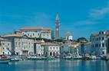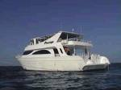

Словенское побережье расположено на севере Средиземноморья, в северной части Адриатического моря. Это густо населенный район со множеством городов, протяженностью всего 46 км. Близость Триеста и других больших городов Северной Италии, Австрии и континентальной Словении, делает территорию побережья интересной для туристов. Их привлекает разнообразие природных красот - утесов, болот, пещер, пляжей и т.д., и богатое культурное наследие (исторические поселения, соляные озера, национальная кухня...). Города на побережье: Копер, Изола, Струньян, Пиран, Порторож.

 | Стоимость для 1-3 чел. | Стоимость для 4-7 чел. | Доплата за  oбед/ чел.
Отьезд из Доленьских или Шмарьешких Топлиц* | От 19 780 руб. | От 26 230 руб. | От 2 150 руб.
Отьезд из Струняна* | От 5 934 руб. | От 7 095 руб. | От 2 150 руб.

«ВЕНЕЦИЯ (Италия)»

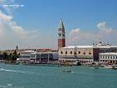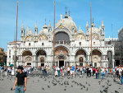

Венеция - город на воде, который никогда не перестраивался и поэтому сохранил свой средневековый облик. Архитектурные творения, невероятным образом созданные многими поколениями на труднейшей для застройки местности, в созвучии с водой каналов и светом образуют единственную в своем роде гармонию. Путешествуя каналами и улицами Венеции, вы увидите дворцы аристократии - внушительные, времен средневековой готики, и изящные, более позднего Ренессанса. Можно найти поместье, где жила шекспировская Дездемона, и дворец, в котором умер Вагнер; побывать на знаменитых островах Венеции - Мурано, Маджоре, Джудекке.

На пароме:
Отьезд из Доленьских или Шмарьешких Топлиц* | Стоимость для  1-3 чел. = 10 320 руб.  + Паром От 3 440 руб/чел. | Стоимость для  4-7 чел. = От 16 770 руб.  +Паром от 3 440 руб./чел.
Отьезд из Струняна* | От 3 870 руб./ чел. | От 4 730 руб. / чел.

На личной машине:
 | Стоимость для  1-3 чел. | Стоимость для  4-7 чел.
Отьезд из Доленьских или Шмарьешких Топлиц* | От 710 руб. | От 37 840 руб.
Отьезд из Струняна* | От 23 220 руб. | От 28 810 руб.

«шопинг в ТРИЕСТE И дворец МИРАМАРЕ (Италия)»

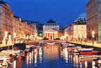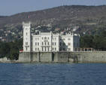
итальянский город Триест обладает уникальной архитектурой, наличием большого количества кафе и итальянских ресторанчиков, а также множеством магазинов с низкими ценами в сезон распродаж. Самое главное отличие заключается в ритме жизни города. Если Венеция – это множество людей и быстрый темп, то Триест – это спокойствие и размеренность. Триест называют центром джинсовой торговли, а цены – одними из самых низких во всей Италии. Дворец Мирамаре находится в нескольких километрах к западу от Триеста на берегу Триестского залива.
 | Стоимость для  1-3 чел. | Стоимость для  4-7 чел. | Доплата за посещение замка | Доплата за обед/ чел.
Отьезд из Доленьских или Шмарьешких Топлиц* | От 18 060 руб. | От 24 080 руб. | От 645 руб. | От 2 150 руб.
Отьезд из Струняна* | От 8 600 руб. | От 9 890 руб. | От 645 руб. | /
«ВЕНА (Австрия)»
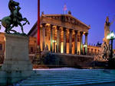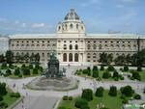
Вена – старинный австрийский город с красивейшей архитектурой и памятниками, город императоров и культурная столица средневековой Европы. Музыка, архитектура, мода, кухня, нравы – в Вене все изысканно. Настоящее сердце Вены – это центральная пешеходная улица города – Грабен, что в переводе означает - «ров», «канава». На этой улице красивейшие фасады и купола, интересные исторические достопримечательности, а также к услугам отдыхающих и туристов – множество уютных кафе. Прогуливаясь по Грабену, попадаешь на площадь Шток-ам-Айзен и Перерсплац, где возвышается церковь Петерскирхе, построенная в начале XVIII века. На Площади Героев Вены находятся старинные Дворцовые ворота – это Памятник Героям: великолепные конные статуи эрцгерцога Карла, который одержал победу над Наполеоном в 1809 году, и тем самым развенчал миф о его непобедимости, и Евгения Савойского, изгнавшего турок из Средней Азии. Средневековый замок Хофбург - резиденция австрийских императоров, на сегодня представляет собой великолепный архитектурный ансамбль дворцов, площадей, скульптур и памятников всех прошедших эпох.
 | Стоимость для  1-3 чел. | Стоимость для  4-7 чел. | Доплата за обед
Отьезд из Доленьских или Шмарьешких Топлиц* | От 33 110 руб. | От 48 590 руб. | От 3010 руб.
Отьезд из Струняна* | От 32 250 руб. | От 42 140 руб. | От 3010 руб.

